**速写**

求职意向：销售总监



Personal Resume

20XX.10-20XX.09 稻壳儿有限公司 市场及销售经理

**工作描述：**

* 根据公司发展情况进行战略调整，配合前端销售部门搭建销售渠道；
* 负责公司品牌形象和价值提升的持续优化，提高品牌知名度；
* 研究行业发展动态，定期进行市场调查,为产品更新提供建议；
* 负责公司部门(营运、品牌策划)制度规范，负责组织及监管市场部关于对外合作、渠道管理、媒体合作、推广策划以相关工作的落实。

20XX.12-20XX.08 稻壳儿俱乐部 销售副总监

**工作描述：**

* 负责事业部产品对外推广和宣传，制定各种整合营销的活动；
* 执行媒体投放计划，跟踪和监督媒体投放效果，进行数据分析撰写报告；
* 向市场总监提供营销支持，并协助相关的公关事宜。

**工作经验**

20XX年 新长城四川大学自强社“优秀社员”

20XX年 三下乡”社会实践活动“优秀学生”

20XX年 四川大学学生田径运动会10人立定跳远团体赛第三名

20XX年 学生军事技能训练“优秀学员”

20XX年 四川大学盼盼杯烘焙食品创意大赛优秀奖

20XX年 西部高校大学生主题征文一等奖

**所获荣誉**

20XX.07-20XX.06 稻壳儿师范大学 市场营销（本科）

**主修课程：**管理学、微观经济学、宏观经济学、管理信息系统、统计学、会计学、财务管理、市场营销、经济法、消费者行为学、国际市场营销

**教育背景**

通过全国计算机二级考试，熟练运用office相关软件。

熟练使用绘声绘色软件，剪辑过各种类型的电影及班级视频。

大学英语四/六级（CET-4/6），良好听说读写能力，快速浏览英语专业书籍。

**掌握技能**

**基本信息**

出生：1999.05

民族：汉

性别：女

群面：中共党员

电话：18700001111

邮箱：yuluo@docer.com

籍贯：贵州贵阳

住址：成都市青羊区

**个人简介**

具备较强的团队管理和领导能力，优秀的组织策划能力，曾带领过超20人以上的团队，有大型市场推广活动的成功经验。

丰富的客户资源和良好的渠道拓展与管理经验，丰富的市场营销策划和领导经验，善于发掘和培养人才，行业人才资源丰富。

具备充沛的媒体资源、品牌圈层关系网络，能够带领团队高效、有效的完成公司的既定战略目标，以实现价值的最大化。

熟悉各种推广媒体、精通各种推广渠道和手段，包括对它们的效果分析、ROI分析等。

**调整图形大小或宽高的方法**

1. **选中**要更改大小的形状；
2. 选择顶部菜单，**图片工具**，找到中间**宽度、高度**选项，自由输入数值改变大小。

**02**

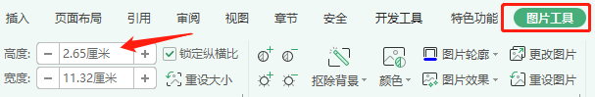

**文字行距过大的解决方法**

1. **选中**要设置行高的文本，在弹出的菜单中点击最后一个图标，选择**其他；**
2. 在弹出框**行距**这一栏，**选择固定值，** 在后面方格内**输入数值**即可。

**03**

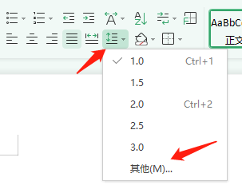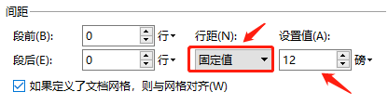

**01**

**插入照片及自由移动的方法**

1. 选中图片**右键单击**--**更改图片**--**选中插入照片**
2. 选中图片后在弹出框选择第一个图标**布局选项**，选择文字环绕的 **衬于文字下方** 或 **浮于文字上方**。

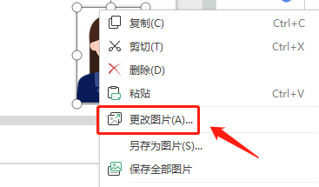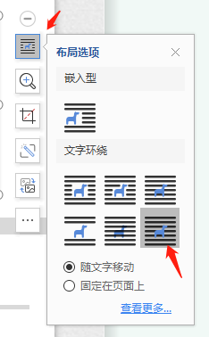

**《简历修改教程》**

**可自由修改大小色彩，复制粘贴可使用**

**《 赠送可变色图标 》**

**《 如何编写优质简历 》**

要仔细检查已成文的个人简历，不能出现错别字、语法和标点符号方面的低级错误。

个人简历最好用A4标准复印纸打印, 字体最好采用常用的宋体或楷体,尽量不要用花里呼哨的艺术字体和彩色字, 排版要简洁明快，切忌标新立异。当然，如果你应聘的是排版工作则是例外。

记住你的个人简历必须突出重点，它不是你的个人自传，与你申请的工作无关的事情要尽量不写，而对你申请的工作有意义的经历和经验绝不能漏掉。

你的个人简历越短越好，因为招聘人没有时间或者不愿意花太多的时间阅读一篇冗长空洞的个人简历。最好在一页纸之内完成，一般不要超过两页。

工作经历要体现三个方面：做了什么、怎么做的、结果怎么样（最好有数据印证），如果没有工作经历可以写学生会/社团组织经历、兼职/实习经历、学习经历、生活经历等。

荣誉信息是一个非常有帮助的信息，从侧面证明了你的价值跟能力。建议挑选2-3个含金量最高的写上去即可。

要组织好个人简历的结构，不能在一个个人简历中出现重复的内容。让人感到你的个人简历条理清楚，结构严谨是很重要的。

在结构严谨的前提下，要使你的个人简历富有创造性，使阅读者能产生很强的阅读兴趣。

因word兼容问题，不同电脑打开可能显示效果不同，建议导出一份PDF版本存档，方便在需要的时候打印。

**邮箱：**

**电话：**

**教育：**

**工作：**

**个人：**